Resource: Plants and Trees in the Bible
Plants and Trees in the Bible © United Bible Societies, 2025. Adapted from: Each According to its Kind: Plants and Trees in the Bible, by Robert Koops © 2012 United Bible Societies. This work is licensed under Creative Commons Attribution-ShareAlike 4.0 International (https://creativecommons.org/licenses/by-sa/4.0/).

Plants and Trees in the Bible

標題：常春藤（ivy）

1.10 標題：常春藤（ivy）

經文出處Greek 希： κισσός (音譯： kissos)2MA 6:7Greek 希： κισσόφυλλον (音譯： kissofullon)3MA 2:29

討論
攀繞大樹的常春藤 (Staszek99 (Wikimedia Commons))有些讀者可能認為常春藤（學名Hedera helix ）不是「樹」，但我們這裡將其包含進來，因為常春藤像「真正的樹」那樣長著較粗的木質莖。城市人只看到常春藤爬在建築物的外牆上，但事實上常春藤也生長在森林裡。「常春藤」這個詞只在次經中出現，一共兩處。一處提到，在狄奧尼索斯的紀念遊行中，人們會戴著常春藤花環；狄奧尼索斯是希臘人的豐饒之神。另一處提到，尊崇狄奧尼索斯的人要在身上佩戴狄奧尼索斯的常春藤葉標誌。
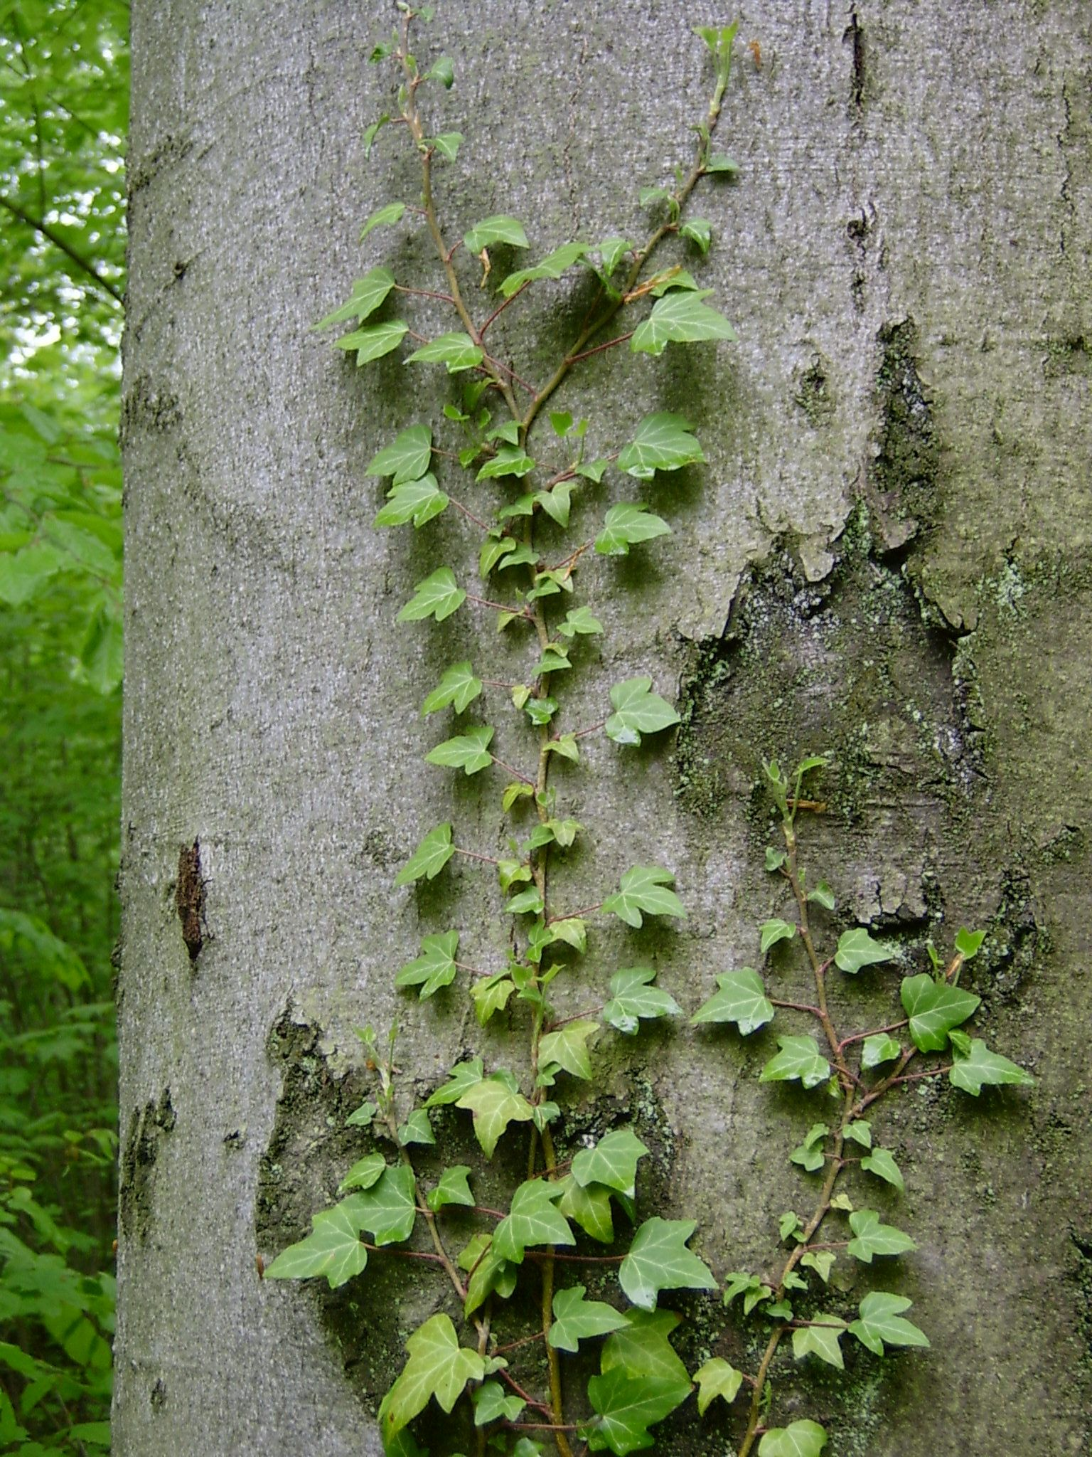

翻譯
由於2MA 6:7 指的是用常春藤做的花環或花冠，有些翻譯者可能想要採用不包含植物名稱的一般性描述。如果要提到植物的名稱，例如在聖經研讀本裡面，我們建議按照一種主要語言來音譯常春藤，同時使用一個分類詞，說明這是一種攀緣植物的音譯。如果沒有這種分類詞，可以把表示「灌木」或「樹」的詞語作為分類詞，並配合一個音譯詞，如kisos （希臘文）、hedera （拉丁文），或者當地主要語言的音譯詞。

